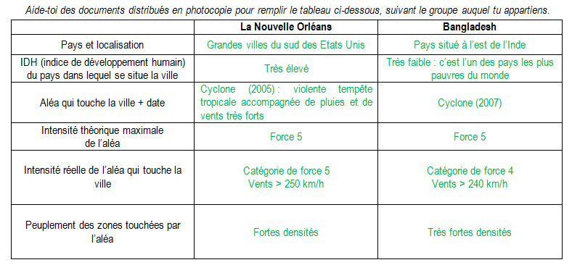

 | Nouvelle Orléans | Bangladesh
Bilan humain | Doc 6 p. 253  1400 morts (avec les 2 cyclones)  Les pauvres sont les plus touchés (surtout la population noire) | Doc 2 p. 254  4000 morts environ  (manque de nourriture, d’eau potable, de médicaments…)
Bilan matériel | Doc 6 p. 253  140 millions de dollars  Présence dans le pays d’un système de remboursement par des assurances | Doc 2 p. 254  Dégâts très importants  ¼ des villages détruits  140 millions de dollars d’aide proposés par la communauté internationale

 | Nouvelle Orléans | Bangladesh
Prévention du risque | Doc 5 p. 253  Plan d’évacuation | Aucune prévention
Les secours après la catastrophe | Population secourue par l’armée du pays | Docs 4 et 5 p. 255  Rescapé très démunis  Intervention de l’aide humanitaire

